# 

**Universidad Autónoma de Yucatán**

**Proyecto:** **Administrador de Muelles**

**Programación Orientada a Objetos**

**Integrantes:**

Cáceres Quintal Johan   
Echeverría López Sebastián 

Baeza José De La Rosa

**Fecha de entrega:**

6 de octubre de 2018

# **INTRODUCCION**

## Este programa podrá ofrecer la posibilidad al administrador de organizar los lancheros y la posición de estos basado en puntos de interés y comunicar a los lancheros con el administrador.

## **Propósito y problemática.**

## Poder ofrecer una mejor organización en el servicio turístico de Isla Aguada, por experiencia de uno de nuestros integrantes se conoce que el sistema actual de organización de compañías turísticas del lugar se basa solamente en un contrato verbal, no en un registro visible de en dónde se encuentra cada empleado.

**Requerimientos Funcionales**

|  |  |
| --- | --- |
| RF1 | El programa contará con dos tipos de usuario, administrador y lanchero. |
| RF2 | El programa permitirá al administrador generar usuarios lancheros nuevos. |
| RF3 | El programa permitirá al administrador y al lanchero iniciar sesión dentro del programa. |
| RF4 | El programa permitirá al administrador observar las posiciones de los lancheros. |
| RF5 | El programa permitirá la comunicación entre el administrador y los lancheros mediante un chat. |
| RF6 | El programa permitirá al lanchero actualizar su posición en el mapa por medio de una tabla con los puntos de interés. |
|  |  |

# **Requerimientos No Funcionales**

|  |  |
| --- | --- |
| RNF1 | El sistema tendrá una interfaz simple para facilitar al usuario a la manipulación de este. |
| RNF2 | Los datos que pide el sistema son: nombre, correo, número de celular, una contraseña. |
| RNF3 | El sistema podrá ser utilizado en celulares y computadoras con acceso a internet. |
| RNF4 | Solo el programador podrá hacer cambios en el sistema. |

# **Escenarios de Uso**

|  |  |  |  |
| --- | --- | --- | --- |
| **Escenario de Uso:** | | Iniciar sesión. | |
| **Descripción:** El sistema permitirá al actor iniciar sesión para obtener acceso al programa. | | | |
| **Precondiciones:** El actor deberá tener acceso al programa y datos de inicio de sesión válidos. | | | |
| **Actores: Administrador.** | | | |
| **Paso** | **Acción del Actor** | | **Respuesta del Sistema** |
| 1 | El actor entrará al programa. | | El programa desplegará las opciones de inicio de sesión de administrador o lanchero. |
| 2 | El actor seleccionará una de las dos opciones. | | El programa desplegará la pantalla de inicio de sesión. |
| 3 | El actor introduce los datos correspondientes para el inicio de sesión. | | El programa validará los datos recibidos. Confirmará que son correctos y desplegará el menú principal. |
| **Flujo alterno (1)** | | | |
| 3 | El actor introduce datos erróneos al iniciar sesión. | | El programa verificará que los datos recibidos no coinciden con los datos establecidos. Mostrará que los datos son erróneos. |

|  |  |  |  |
| --- | --- | --- | --- |
| **Escenario de Uso:** | | Generar usuarios. | |
| **Descripción:** El sistema permitirá al administrador generar y eliminar usuarios en base a sus necesidades. | | | |
| **Precondiciones:** El actor deberá tener acceso al programa, al menú de administrador y una conexión a internet estable. | | | |
| **Actores: Administrador.** | | | |
| **Paso** | **Acción del Actor** | | **Respuesta del Sistema** |
| 1 | El actor seleccionará la opción “agregar usuario” desde el menú de administrador. | | El programa aceptará la selección y desplegará el menú de creación de usuario nuevo. |
| 2 | El actor introducirá los datos del nuevo usuario y confirmará la generación. | | El sistema aceptará los datos y generará un nuevo usuario. Regresará al administrador al menú |

|  |  |  |  |
| --- | --- | --- | --- |
| **Escenario de Uso:** | | Obtener las posiciones de los lancheros. | |
| **Descripción:** El sistema permitirá al actor obtener la posición de la embarcación cuando los solicite. | | | |
| **Precondiciones:** El actor deberá tener acceso al programa y una conexión a internet estable. | | | |
| **Actores: Administrador.** | | | |
| **Paso** | **Acción del Actor** | | **Respuesta del Sistema** |
| 1 | El actor seleccionará en el menú principal la opción para observar la posición de las embarcaciones. | | El programa desplegará una tabla con los lancheros y las ubicaciones de cada uno. |

|  |  |  |  |
| --- | --- | --- | --- |
| **Escenario de Uso:** | | Comunicarse mediante el chat. | |
| **Descripción:** El sistema permitirá la comunicación entre un usuario y el administrador. | | | |
| **Precondiciones:** El actor deberá tener acceso al programa y una conexión a internet estable. | | | |
| **Actores: Administrador y lanchero.** | | | |
| **Paso** | **Acción del Actor** | | **Respuesta del Sistema** |
| 1 | El actor seleccionará la opción de chat dentro del menú principal. | | El programa confirmará la opción y desplegará el chat del usuario que haya seleccionado la opción. |
| 2 | El actor escribirá y enviará su mensaje. | | El programa confirmará el mensaje y enviará el mensaje y será desplegado en la pantalla. |
| 3 | El actor esperará una respuesta. | | El programa recibirá la respuesta cuando otro actor envíe un mensaje. |
| 4 | El actor selecciona la opción para salir del chat. | | El programa regresará al menú principal. |

|  |  |  |  |
| --- | --- | --- | --- |
| **Escenario de Uso:** | | Actualizar posición. | |
| **Descripción:** El sistema deberá permitir al actor actualizar su posición dentro del mapa. | | | |
| **Precondiciones:** El actor deberá tener acceso al programa y una conexión a internet estable. | | | |
| **Actores: Lanchero.** | | | |
| **Paso** | **Acción del Actor** | | **Respuesta del Sistema** |
| 1 | El actor seleccionará la opción “enviar ubicación” dentro del menú | | El programa aceptará la selección y llevará al actor a la página con la tabla de ubicaciones a escoger. |
| 2 | El actor seleccionará la posición en la que se encuentre. | | El programa aceptará la selección y actualizará la ubicación del usuario en la base de datos. |
| 3 | El actor seleccionará la opción “regresar al menú principal”. | | El programa aceptará la selección y regresará al actor al menú principal. |

# **Resumen Requerimientos**

|  |  |  |
| --- | --- | --- |
| **Requerimientos Primera Entrega** | **Requerimientos Segunda Entrega** | **Requerimientos finales** |
| El programa contará con dos tipos de registro, usuario administrativo y usuario de lanchero. | El programa contará con dos tipos de usuario, administrador y lanchero. | El programa contará con dos tipos de usuario, administrador y lanchero. |
| El programa permitirá al administrador generar usuarios nuevos, así como el poder eliminarlos. | El programa permitirá al administrador generar usuarios lancheros nuevos. | El programa permitirá al administrador generar usuarios lancheros nuevos. |
| El programa permitirá al administrador organizar el cupo de personas por embarcación, los horarios y la disponibilidad de cada lanchero. | **Requerimiento eliminado.** | **Requerimiento eliminado.** |
| El programa permitirá al administrador generar puntos turísticos en el mapa. | El programa permitirá al administrador editar los puntos de interés. | **Requerimiento eliminado.** |
| El programa permitirá al administrador y al lanchero iniciar sesión dentro del programa. | El programa permitirá al administrador y al lanchero iniciar sesión dentro del programa. | El programa permitirá al administrador y al lanchero iniciar sesión dentro del programa. |
| El programa permitirá al administrador y al lanchero observar el estado de las Embarcaciones. | El programa permitirá al administrador observar las posiciones de los lancheros. | El programa permitirá al administrador observar las posiciones de los lancheros. |
| El programa permitirá la comunicación entre el administrador y los usuarios de las embarcaciones mediante un chat con respuestas predeterminadas. | El programa permitirá la comunicación entre el administrador y los lancheros mediante un chat. | El programa permitirá la comunicación entre el administrador y los lancheros mediante un chat. |
| El programa permitirá al lanchero actualizar su posición en el mapa. | El programa permitirá al lanchero actualizar su posición en el mapa por medio de una tabla con los puntos de interés. | El programa permitirá al lanchero actualizar su posición en el mapa por medio de una lista con los puntos de interés. |

**Número total de requerimientos: 6.**

# **Diagrama de Clases**

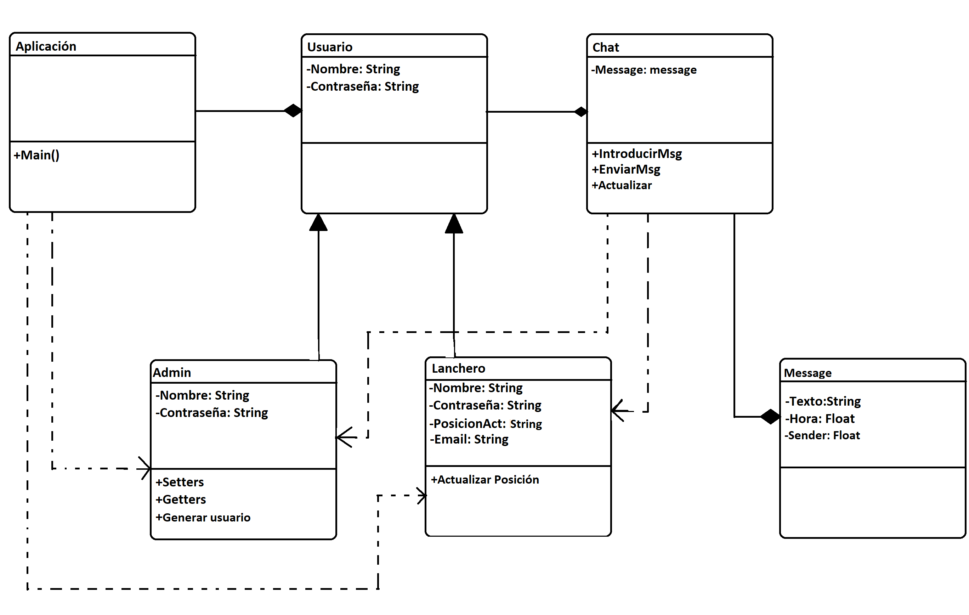

# **Casos de uso**

|  |  |  |
| --- | --- | --- |
|  | **Descripción** | **Actor(es)** |
| 1 | Generar usuarios. | **Administrador.** |
| 2 | Obtener la posición de los usuarios. | **Administrador.** |
| 3 | Comunicarse mediante el chat. | **Administrador y lanchero.** |
| 4 | Iniciar sesión. | **Administrador y lanchero.** |
| 5 | Actualizar posición. | **Lanchero.** |

# **Diagrama de Casos de Uso**

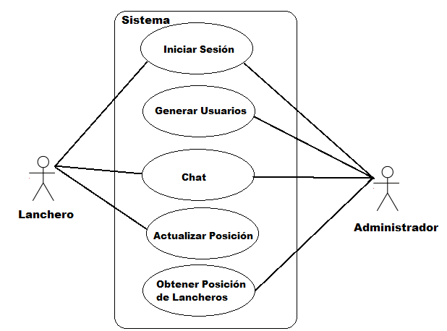

# **Diagrama de paquetes**

# 

# **Mapeo de Requerimientos Hacia el Diseño**

# 

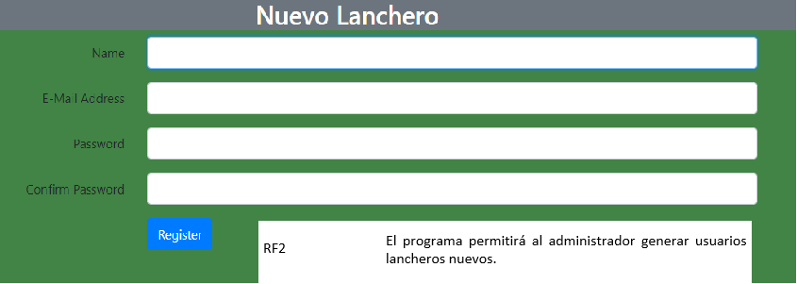

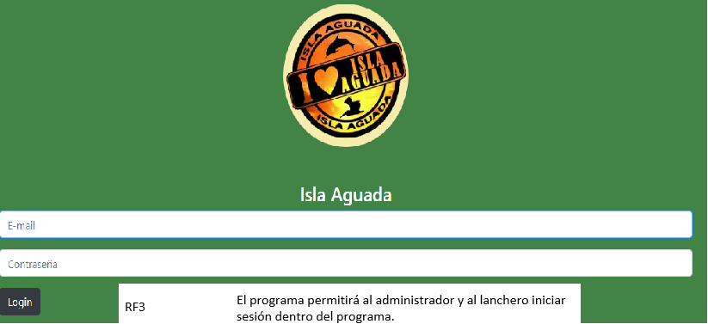

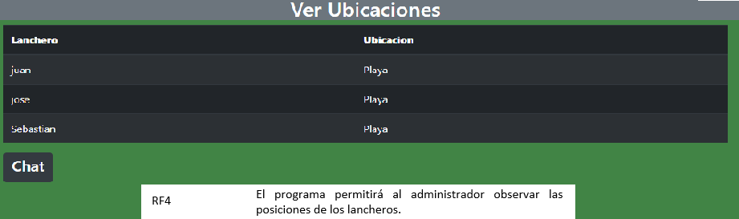

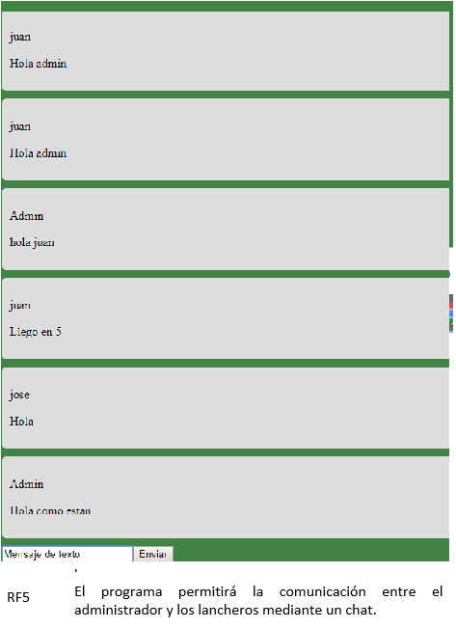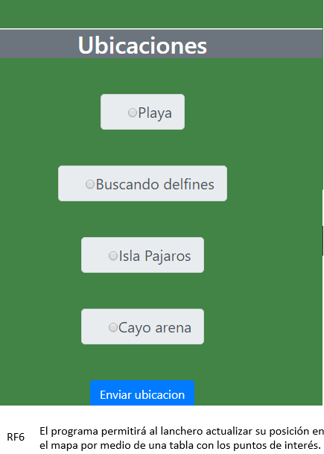

# 

# **Bitácora de Actividades**

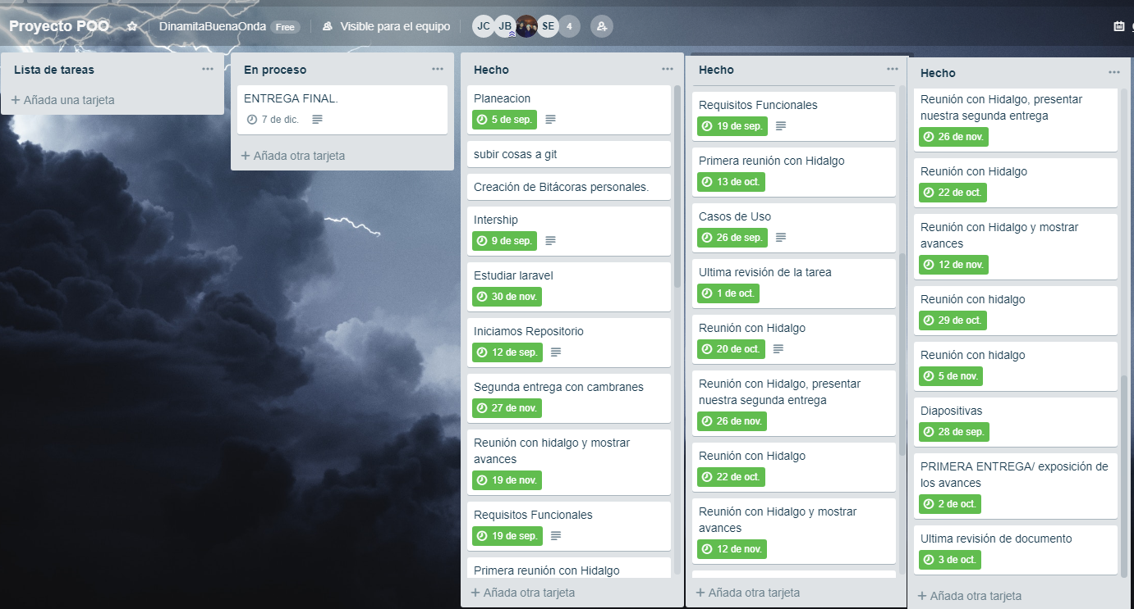

# **Estándar de Codificación**

Se utilizó el estándar PSR-2 ya que es el que Laravel recomienda usar.

# **Repositorio**

<https://github.com/Sel14/EquipoDinamita.git>

# **URL de la aplicación**

<http://isla-aguada.herokuapp.com/>